Shiro快速入门

简介
Shiro是一个Java安全框架，可以帮助我们完成：认证、授权、加密、会话管理、与Web集成、缓存等。
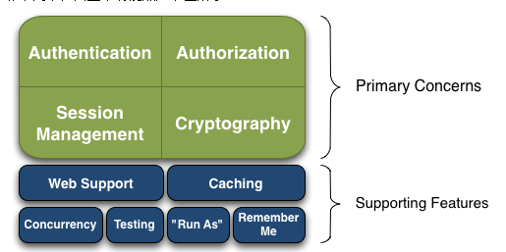

Authentication：身份认证/登录，验证用户是不是拥有相应的身份；
Authorization：授权，即权限验证，验证某个已认证的用户是否拥有某个权限；即判断用户是否能做事情，常见的如：验证某个用户是否拥有某个角色。或者细粒度的验证某个用户对某个资源是否具有某个权限；
Session Manager：会话管理，即用户登录后就是一次会话，在没有退出之前，它的所有信息都在会话中；会话可以是普通JavaSE环境的，也可以是如Web环境的；
Cryptography：加密，保护数据的安全性，如密码加密存储到数据库，而不是明文存储；
Web Support：Web支持，可以非常容易的集成到Web环境；
Caching：缓存，比如用户登录后，其用户信息、拥有的角色/权限不必每次去查，这样可以提高效率；
Concurrency：shiro支持多线程应用的并发验证，即如在一个线程中开启另一个线程，能把权限自动传播过去；
Testing：提供测试支持；
Run As：允许一个用户假装为另一个用户（如果他们允许）的身份进行访问；
Remember Me：记住我，这个是非常常见的功能，即一次登录后，下次再来的话不用登录了。

记住一点，Shiro不会去维护用户、维护权限；这些需要我们自己去设计/提供；然后通过相应的接口注入给Shiro即可。

从应用程序角度的来观察如何使用Shiro完成工作：
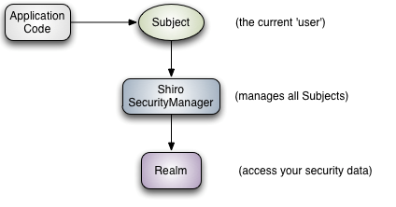

Subject：
SecurityManager：管理所有Subject，Realm：，可以看成数据库。

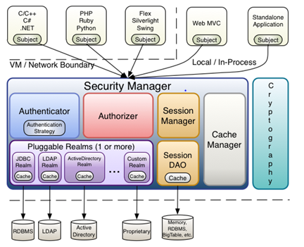

身份验证
Principals:身份，即主体的标识属性，可以是任何东西，但必须唯一。
Credetials：证明，只有主体知道的安全值。

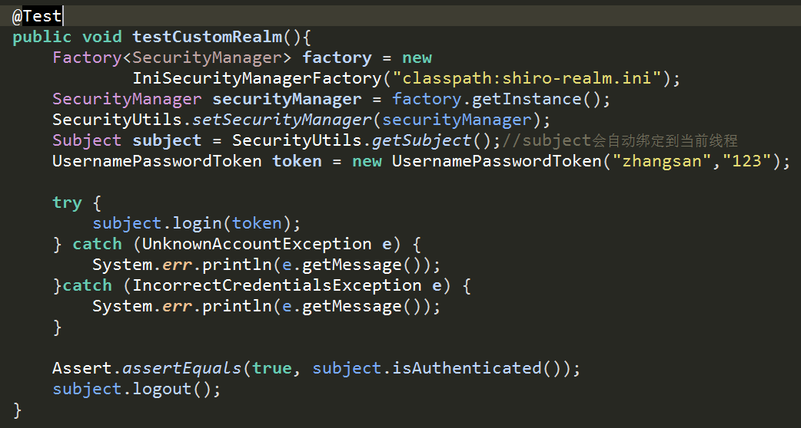

授权

